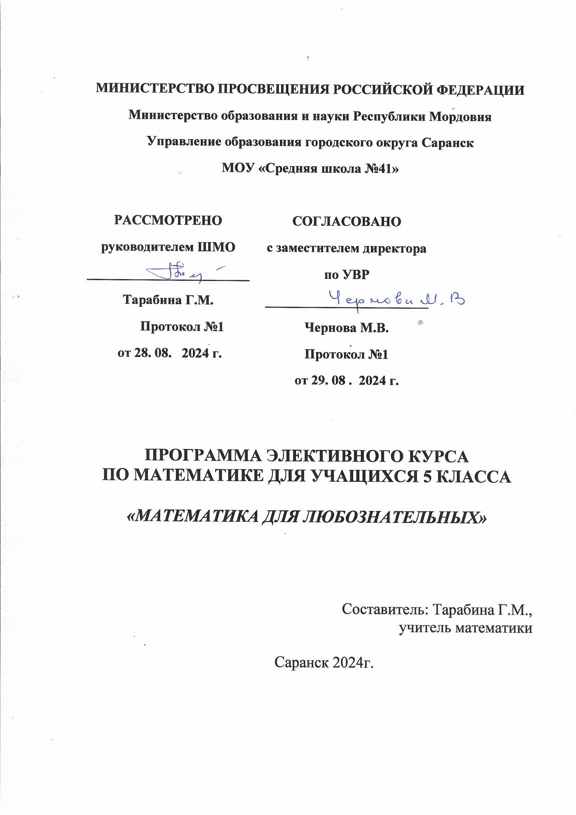

Пояснительная записка

Элективный курс «Математика для любознательных» предназначен для внеклассной работы и рассчитан на учащихся 5 классов, интересующихся математикой. Проведение такого курса способствует самоопределению учащихся при переходе к профильному обучению в средней и старшей школе.
Его содержание можно варьировать с учетом склонностей, интересов, уровня подготовленности детей, а также совмещать с другими формами внеклассной работы по математике.
Курс рассчитан на 34 часов. Рекомендуемая продолжительность одного занятия для 5-го класса – 40минут. В качестве основной формы проведения курса выбрано комбинированное тематическое занятие, на котором решаются упражнения и задачи по теме занятия, заслушиваются сообщения учащихся, проводятся игры, викторины, математические эстафеты и т.п., рассматриваются олимпиадные задания, соответствующей тематики.
Основной акцент делается на тему «Решение задач». Рассматриваются:
- типовые текстовые задачи (задачи на движение, переливание, взвешивание и т.д.) и их более трудные вариации из текстов олимпиад;
- логические задачи, которые не требуют дополнительных знаний, но зато практика их решения учит мыслить логически, развивает сообразительность, память и внимание, решать логические задачи полезно и интересно;
- геометрические задачи со спичками, на разрезание и перекраивание не рассматриваются в курсе математики 5-6 классов, хотя они часто встречаются в олимпиадных заданиях, решая их, учащиеся развивают геометрическую зоркость, внимание, знакомятся со свойствами геометрических фигур.
В процессе проведения данного элективного курса ставятся следующие цели:
- развить интерес учащихся к математике;
- расширить и углубить знания учащихся по математике;
- развить математический кругозор, мышление, исследовательские умения учащихся;
- воспитать настойчивость, инициативу в процессе учебной деятельности;
- формировать психологическую готовность учащихся решать трудные и нестандартные задачи.

Задачами элективного курса являются:
- достижение повышения уровня математической подготовки учащихся;
- приобретение опыта коммуникативной, творческой деятельности;
- знакомство с различными типами задач как классических, так и нестандартных;
- практика решения олимпиадных заданий.

Оценка знаний

Для проверки степени усвоения материала по каждой теме рекомендуется проводить тематический контроль в форме проверочных самостоятельных работ, тестов, кроссвордов по темам блока занятий, устную олимпиаду и т.п.
Такие проверочные работы должны носить не столько оценивающий, сколько обучающий характер и являться продолжением процесса обучения. Оценки за такие работы можно ставить условно – например, в баллах по числу верно выполненных заданий. Учитывая возраст учащихся, проверочные работы можно проводить в форме игр, викторин, соревнований.

Планируемый результат

Предполагается, что знакомство учащихся с нестандартными (как по формулировке, так и по решению) задачами будет способствовать повышению их успеваемости на уроках математики и развитию у них интереса к предмету.

Учебно-тематический план
№ | Тематика занятий | Количество  часов | Форма контроля
1  2  3  4  5  6 | Занимательная арифметика  1. История развития начальной математики  2. О некоторых математических терминах  3. Недесятичные системы счисления  4. Числовые великаны  5. Числовые лилипуты  6. Старинная система мер  Текстовые задачи  1. Арифметические задачи  2. Занимательные задачи на проценты  3. Задачи на взвешивание  4. Задачи на переливание  5. Задачи на движение  6. Задачи на пересечение и объединение множеств  7. Задачи, решаемые с конца  8. Старинные задачи  Логические задачи  1. Гипотезы  2. Кто это сделал?  3. Примеры с буквами  4. Правда или ложь?  5. Расположение по порядку  6. Запутанная информация  7. Математические игры, выигрышные  ситуации  8. Поиск закономерности  Геометрические задачи  1. Задачи со спичками  2. Задачи на разрезание  3. Задачи на перекраивание  4. Геометрические головоломки  5. Геометрические иллюзии  6. Лабиринты  Приемы устного счета  1. Признаки делимости чисел  2. Приемы умножения и деления  3. Некоторые особые случаи счета  Математический ералаш  1. Математические ребусы  2. Задачи в стихах, задачи-шутки  3. Литературные задачи  Итого | 6 ч  9 ч  8 ч  6 ч  3 ч  2ч  34 ч | Брейн-ринг  Конкурс: «Кто быстрее считает?»  Блиц-турнир

Приложение
Вопросы и задания для проверки и самопроверки усвоения материала курса

Тема 1. Брейн-ринг
Брейн-ринг проводится в три раунда. Участвуют 4 команды. Первый и второй раунды проводятся между 1 и 2, 3 и 4 командами, а третий – между победителями.
Раунд 1. Разыгрываются 6 очков.

Вопрос: Как называются числа при сложении?
Ответ: Числа, которые складывают, называются слагаемыми, результат сложения – суммой.
Вопрос: Какое число называется вычитаемым?
Ответ: Число, которое вычитают.
Вопрос: Как найти неизвестное делимое?
Ответ: Надо частное умножить на делитель.
Вопрос: В чем состоит различие между числом и цифрой?
Ответ: Цифра – это знак, применяемый для записи чисел. Число же указывает на то, сколько элементов содержится в указанном множестве.
Вопрос: Сумма каких двух натуральных чисел равна их произведению?
Ответ: 2 и 2.
Вопрос: Что обозначает «то, что не обозначает ничего»?
Ответ: Число 0.

Раунд 2. Разыгрываются 6 очков.

Вопрос: Как называются числа при делении?
Ответ: Число, которое делят, называют делимым; число, на которое делят – делителем; результат деления – частным.
Вопрос: Как найти неизвестное слагаемое?
Ответ: Надо из суммы вычесть известное слагаемое.
Вопрос: Какие числа называются натуральными?
Ответ: Числа, используемые при счете.
Вопрос: Сколько цифр вы знаете?
Ответ: 10.
Вопрос: Признак делимости на 5?
Ответ: Последняя цифра делимого 5 или 0.
Вопрос: Чему равна разность наименьшего четырехзначного числа и 1?
Ответ: 999.

Раунд 3. Разыгрываются 5 очков.

Вопрос: Где были изобретены современные цифры и позиционная система счисления?
Ответ: В Индии.
Вопрос: Возможность счета на пальцах способствовала введению какой системы счисления?
Ответ: Десятичной.
Вопрос: Стая тетеревов села на деревья так, что по 2 на дерево сядут – 1 дерево лишнее, по 1 сядут – 1 тетерев лишний. Сколько было тетеревов и деревьев?
Ответ: 4 тетерева и 3 дерева.
Вопрос: По столбу высотой 10 м ползет улитка. Днем она поднимается на 5 м, а ночью опускается на 4 м. На какой день улитка достигнет вершины столба?
Ответ: На шестой день.
Вопрос: Что больше ТЬМА или МИЛЛИОН?
Ответ: Они равны.

Тема 2. Проверочная работа

1. В классе 35 учеников. Можно ли утверждать, что среди них найдутся хотя бы 2 ученика, фамилии которых начинаются с одной буквы?
Ответ: В русском алфавите 31 произносимая буква. Так как 35>31, то по принципу Дирихле найдется 2 ученика, у которых фамилии начинаются с одной буквы.

2. Используя 2 ведра вместимостью 9 и 11 л, наберите из пруда 4 л воды.
Ответ: 9 л – 0, 0, 9, 0, 2, 2, 9.
11 л – 0, 11, 2, 2, 0, 11, 4.

3. Из города А в город Б автомобиль ехал со скоростью 40 км/ч в течение 3 часов. Обратно автомобиль двигался со скоростью 60 км/ч. Найдите среднюю скорость движения автомобиля.
Ответ: (40·3+60·2)∕(3+2) = 48 км/ч.

4. Имеются 8 одинаковых по виду монет, одна из которых фальшивая. Требуется определить фальшивую монету минимальным числом взвешиваний на чашечных весах без гирь, если известно, что фальшивая монета легче.
Ответ: Делим монеты на кучки по 2, 3 и 3 штуки. Определяем фальшивую монету в 2 взвешивания.

5. Летела стая гусей, а навстречу ей летит один гусь и говорит: «Здравствуйте, 100 гусей!» А передний гусь ему отвечает: «Нет, нас не100 гусей! Вот, если бы нас было столько, да еще столько, да полстолько, да еще четверть столько, да ты, гусь, то было бы 100 гусей. А нас только…» Сколько гусей летело в стае?
Ответ: 36 гусей.

Тема 3. Проверочная работа

1. Имеются 3 карточки, одна из сторон которых – красного, зеленого или синего цвета, а другая сторона у всех белая. На белой стороне одной из карточек написано «красный», на другой – «зеленый», на третьей – «красный или синий». Ни одна из записей не соответствует действительности. Какого цвета каждая карточка?
Ответ: Карточка с записью «красная или синяя» - зеленая, «красная» - синяя, «зеленая» - красная.

2. Разгадайте крипторифму: УРАН Ответ: 6321
+УРАН +6321
НАУКА 12642

3. Беседуют трое друзей: Белокуров, Рыжов и Чернов. Брюнет сказал Белокурову: «Любопытно, что ни у кого из нас цвет волос не соответствует фамилии, да и ты не брюнет». Какой цвет волос у каждого из друзей?
Ответ: Белокуров имеет рыжие волосы, Чернов - белокурые, а Рыжов – черные.

4. Найдите закономерность и поставьте вместо «*» нужное число в последовательности: 7, 17, 37, 77, *, 317…
Ответ: Каждое следующее число равно удвоенному предыдущему, сложенному с числом 3. Поэтому вместо «*» нужно поставить 157.

5. В классе 35 учеников. Они занимаются в спортивном, литературном и математическом кружках. В спортивном кружке – 17 человек, в математическом – 13, в литературном – 30. Сколько учащихся занимаются только в одном кружке, если известно, что в работе всех трех кружков принимают участие 5 человек?
Ответ: 15 человек.

Тема 4. Проверочная работа

1. Разрезать прямоугольник длиной 9 см и шириной 4 см на две равные части, из которых можно составить квадрат.
Ответ: получится квадрат 6×6 см, (см. рис.)

3 3 3
2
2 | 2

2. Сколько треугольников в каждой из фигур?
а) б)

Ответ: а) 4+1=5, б) 4+4+1=9.

3. Составьте три равных квадрата из 10 спичек.
Ответ:

4. Из 12 спичек сложите имя «Толя». Переложите 1 спичку так, чтобы получилось женское имя.
Ответ: буква Т – 2 спички, буква O – 4 спички, буква Л – 2 спички, буква Я – 3 спички.
ТОЛЯ ЮЛЯ

Тема 5. Конкурс: «Кто быстрее считает?»

1.Вычислить произведение: а) 164 · 25, б) 824 ·125
Ответ: а) 4100; б) 103000.

2. Найдите сумму всех натуральных чисел от 1 до 100.
Ответ: 5050.

3. Вычислить: 12 345 679·9
Ответ: 1 111 111 111.

4. Число 82** делится на 90. Найдите частное.
Ответ: 92.

Тема 6. Блиц-турнир

1.Как можно одним мешком пшеницы, смолов ее, наполнить 2 таких же мешка?
Ответ: надо вложить мешки друг в друга.

2. Что это может быть: 2 головы, 2 руки, 6 ног, а идут или бегут только 4?
Ответ: всадник на лошади.

3. Летели утки – одна впереди и две позади, одна позади и две впереди, одна между двумя и три в ряд. Сколько всего летело уток?
Ответ: 3.

4. «Если в 12 ч ночи идет дождь, то через 168 ч будет солнечная погода». Верен ли прогноз погоды?
Ответ: Нет, т.к. 168 ч = 7 суток, а в полночь солнца нет.

5. Мой знакомый Саша однажды мне сказал: «Позавчера мне было 10 лет, а в будущем году исполнится 13лет». Может ли такое быть?
Ответ: может, если 31 декабря Саше исполнилось 11 лет, а разговор происходил 1 января.

6. В нашем классе два Ивана,
Две Татьяны, два Степана,
Три Катюши, три Полины,
Восемь Львов, четыре Саши,
Пять Ирин и две Наташи.
И всего один Виталий.
Сколько всех их насчитали?
Вот оценки по контрольной:
Получили «пять» все Саши,
Иры, Кати и Наташи.
По «четверке» Тани, Гали,
Левы, Полины и Виталий.
Остальные все Иваны,
Все Андреи и Степаны
Получили только «тройки».
А кому достались «двойки»?

Ответ: «двойку» не получил никто.

Литература

- Депман И.Я. Рассказы о математике. - Саратов: ОАО «Издательство «Лицей».
- Депман И.Я., Виленкин Н.Я. За страницами учебника математики. Пособие для учащихся 5-6 классов. – М.: Просвещение, 1989.
- Ванцян А.Г. Математика. Учебник для 5 класса. – Самара: Корпорация «Федоров», «Учебная литература», 2005.
- Гаврилова Т.Д. Занимательная математика 5-11 классы. – Волгоград: «Учитель», 2006.
- Кнурова И.И., Уединов А.Б., Хачатурова О.Ф., Чулков П.В. Дидактические материалы по математике.5 класс. – М.: «Издат-школа ХХI век», 2005.
- Кучер Т.В., Шипарева Г.А. – Сборник программ элективных курсов (авторские программы учителей гимназии). – М.: Перспектива, 2007.
- Норманн Уиллис. Занимательные логические задачи. – М.: АСТ: Астрель, 2005.
- Перельман Я.И. Занимательная арифметика. – М.: «Издательство Русанова», 1994.
- Фарков А.В. Математические кружки в школе. 5-8 классы. - М.: Айрис-пресс, 2007.
- Шейнина О.С., Соловьева Г.М. Математика. Занятия школьного кружка. 5-6 классы. – М.: Изд-во НЦ ЭНАС, 2007.

